非人力资源经理的人力资源管理

课程背景：
部门主管需要通过与部门员工共同努力才能完成本部门的目标，因此要求部门主管都要具备基本的人力资源管理思想及技巧，并且部门主管需要提升选人、育人、用人、留人等的实战技巧。问题是选人如何选？是否有甄选工具可以使用？如何让部门主管快速能找到适合部门岗位的人才。
部门主管又如何培育、考核及激励部门员工？绩效好的员工如何留用？绩效不好的又如何再造提升？因此，系统地学习有关人力资源的管理知识和操作技能，将大大提高部门主管所领导团队的工作表现和生产力，进而提升部门管理效率和工作绩效，极大的发挥公司整体人力资源价值。

课程收益：
★ 能准确收集简历信息，评定候选人动机匹配时更加自信
★ 轻松学习人才选拔工具，并能将新工具应用后续面试中
★ 知道如何识别及避免错误激励，并学习有效的激励技巧
★ 懂得如何进行绩效辅导与反馈，并有效进行入离职沟通

课程时间：2天，6小时/天
课程对象：企业各层级管理人员、人力资源经理/主管等
课程方式：讲师讲授+案例分析+视频互动+角色扮演+情景模拟+实操演练
课程模型：
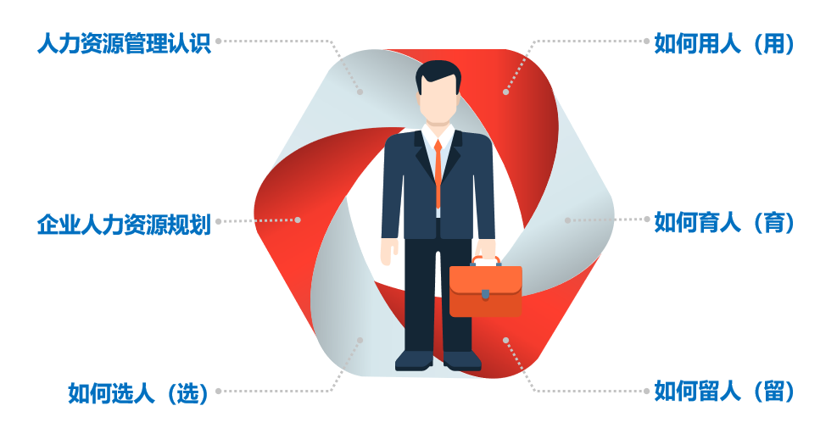

课程大纲
第一讲：人力资源管理应有的认识
一、人力资源管理在企业管理中的位置
1. 人力资源管理的运行
2. 人力资源管理各模块之间的关系
二、人力资源管理工作的主要内容
1. 维度一：选人、用人、育人、留人
2. 维度二：规划、招聘、培训、考核、薪酬、劳动关系

第二讲：企业的人力资源规划
一、战略规划
1. 财务构面
2. 客户构面
3. 内部营运构面
4. 学习成长构面
二、组织规划
案例：组织结构设计
1. 企业组织结构的类型及其利弊分析
2. 岗位分析与设计
工具：岗位说明书模板
三、人员规划
案例：企业人员需求预测
1. 如何定岗定编
案例：人才发展通道规划
四、制度规划
1. 人力资源制度制定程序
2. 人力资源制度制定的法律要件
五、费用规划
案例：企业工资总额的管控标准
1. 如何制定招聘费用预算
2. 如何制定培训费用预算

第三讲：如何选人
一、需求管理
1. 为什么招聘
2. 人员招聘需求的审核方法
二、招募
1. 招募渠道介绍
2. 招募渠道的比较与分析
三、人员甄选
1. 甄选的方法及比较
案例：笔试测试题
互动：面试实战训练
案例：素质测评工具介绍与解读(MBTI,16PF等)

第四讲：如何用人
一、用人所长
1. 员工盘点
2. 合适的人做合适的事
二、员工激励
1. 激励的原理
2. 马斯洛原理
3. 期望理论
4. 双因素理论
5. 激励的基本原则
6. 激励的作用和方法
互动：如何激励你的下属
三、员工考核
开篇案例：绩效考核工具案例
1. 如何制定考核指标和标准
案例：目标的重要意义
案例：如何确定企业的考核指标和标准
案例：KPI、BSC、OKR等绩效管理工具介绍
工具：绩效考核表的设计
四、绩效监控与辅导
1. 过程辅导的重要意义
互动：执行力问题探讨
2. 提高执行力的几点思考
五、绩效考核
案例：绩效评定方法
1. 著名企业绩效考核思路分享
2. 如何合理避税
六、考评结果反馈与应用
案例：如何进行绩效面谈
互动：绩效结果的应用形式
1. 如何发放年终奖

第五讲：如何育人
一、员工需求的识别
1. 培训需求的分析方法
工具：培训需求调研表
二、培训规划
1. 培训规划包括的内容
工具：培训规划书的撰写参考模板
三、育人实操
1. 工具，培训实施过程中需注意问题
2. 其他育人策略分享
案例：如何开班与破冰
四、育人效果评估
1. 培训的四级评估体系
工具：培训评估表的设计
2. 培训评估效果如何应用
五、企业内部师资队伍的建设
1. 企业内部讲师队伍的建立
2. 讲师的课酬标准与激励机制的建立
3. 讲师的优胜劣汰机制

第六讲：如何留人
一、企业人员的离职率核算
1. 数据核算规则
2. 离职率管控办法
3. 员工离职成本核算
二、员工离职分析
1. 原因分类
2. 数据分析
三、员工离职的相关法律问题
案例：员工离职情形
1. 离职补偿金的计算规则
四、企业留人策略
1. 文化
2. 事业
3. 待遇
4. 感情
5. 机遇
结语：分享鸭子学飞故事，警醒学员课后学以致用

